Тема «День победы»
Самый надежный источник, из которого ребенок может почерпнуть знания об этом таинственном событии — семья.
Цель:формировать патриотическое воспитание детей, представление о ВОВ, расширять знания о героическом прошлом родины, расширять словарь детей словами: «Великая Отечественная война», «фашист», «враг», «подвиг», «герой»; «победа», «парад», «Вечный огонь», «ветераны», «потомки», формировать представление о понятии «героизм» воспитывать гордость за подвиги народа в войне против фашизма.
Рекомендации для родителей.
- Побеседуйте с детьми о том, какой праздник отмечается 9 мая? Почему он называется «День Победы»? Сколько длилась война? Кто сражался за нашу Родину? Кого мы называем ветеранами? За что награждают героев?
- Расскажите детям о значение победы в Великой Отечественной войне, что всем людям нужен мир. И только храбрость и мужество помогло народу победить врага.
- Расскажите детям о военной технике и о людях военных профессий.
- Воспитывайте у детей уважение к ветеранам Великой Отечественной войны и всем защитникам Родины.
- Покажите картинки памятника-монумента «Вечный огонь» в честь боевой и трудовой славы Ярославцев в годы Великой Отечественной войны 1941—1945 годов, расположенный на бульваре Мира.
- По возможности сводите детей к «Вечному огню»
Праздник, который ждали миллионы людей по всему миру отмечается 9 мая и называется «День Победы». Наши деды и прадеды смогли выстоять и победить в самой жестокой войне. Как объяснить ребенку, что такое Великая Отечественная война?
В разговоре с маленькими детьми не стоит, вдаваться в подробности и говорить об ужасах войны, о концлагерях. Главное – не напугать ребенка, а просветить.Говоря о блокаде Ленинграда, достаточно сказать, что фашисты блокировали подъезды кгороду, чтобы туда нельзя было доставить еду, и жители города вынуждены были голодать. Следует объяснить ребенку, что специальногоместа для проведения военных действий нет. Полем боя могло быть любое место, будь то ненаселенное место илинаселенный пункт.
Эта война Великая - потому, что она захватила огромные территории. В ней участвовали очень много людей и длилась она 4 года, а для победы потребовались огромные усилия.
Отечественная – потому, что на защиту Отечества поднялись все, и мужчины и женщины, и старики и дети - каждый в меру своих возможностей участвовал в этой войне.
Важно знать и помнить о ВОВ. Солдаты, сражавшиеся за будущие поколения, за потомков, стали настоящими героями, которых нужно помнить. В честь погибших и воевавших установлены памятники по всей стране, а также Вечный огонь — символ памяти о страшных событиях. Каждый год по всей стране отмечается праздник День Победы с обязательным салютом в честь мира на нашей земле»..

- После беседы спросите у ребенка, какой праздник отмечается 9 мая? Почему он называется «День Победы»? Какие солдаты были?
Медаль присваивается участнику боевых действий. Салют Победы в Ярославле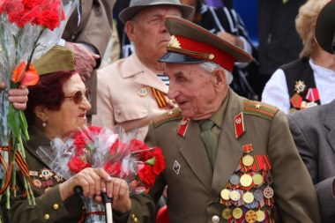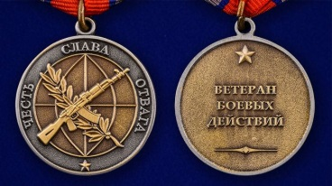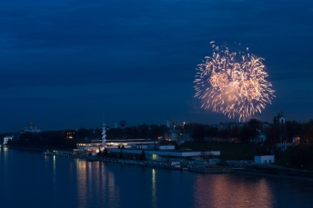
Лента красного цвета, которая символизирует невероятную стойкость и героизм человека, который получил право носить эту медаль.

Символы Дня Победы:

Жители всей страны, ассоциируют День Победы с парадом, демонстрацией, салютом, фронтовой кашей и другими символами и памятными вещами, без которых невозможно представить этот День.

Георгиевская лента
Черно-оранжевые ленточки стали символом памяти о Победе в Великой Отечественной войне, знаком вечной признательности ветеранам, освободившим мир от фашизма.
Георгиевская лента -"Гвардейская лента" — знак особого отличия солдата. Ею обтянута колодка почетного "солдатского" ордена Славы.
Фронтовая каша
Солдатская каша – это каша из крупы, овощей и мяса. Крупа: гречневая, перловая или пшено. Овощи: лук, морковь. Мясо, как правило, тушенка. Каша проста в приготовлении, готовится из доступных продуктов и получается питательной, сытной.
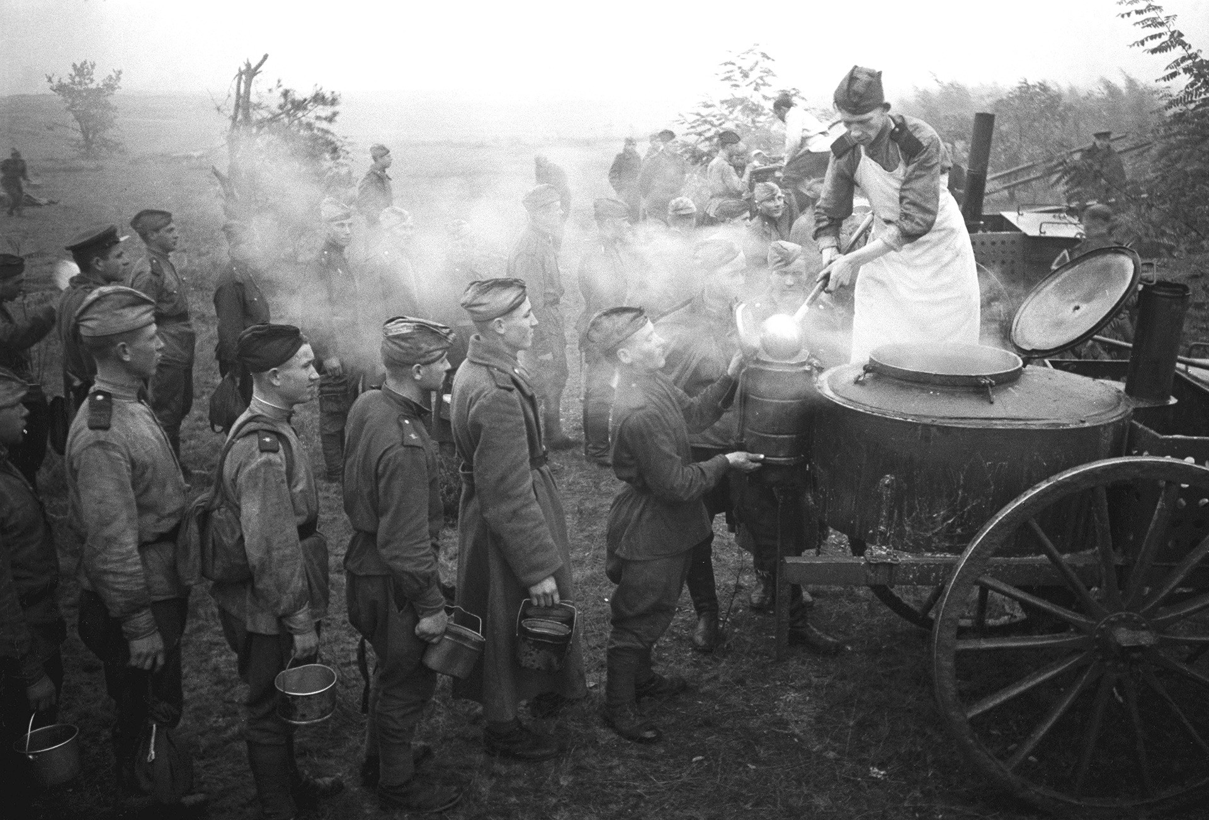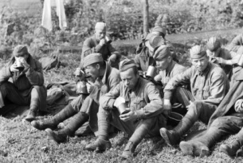
Красные гвоздики

Красная гвоздика является символом пролитой крови, поэтому ее так много именно в День Победы, ведь это еще и день памяти всех погибших. Красный цвет — цвет знамени непобедимой Красной армии. Гвоздики также символизируют фрагменты салюта.На протяжении всего послевоенного времени именно гвоздики вручали героям войны 9 Мая, как напоминание о мгновениях радости в день долгожданной Победы.
Вечный огонь
Представляет собой две рельефные гранитные стены и расположенный между ними вечный огонь. На левой стене изображён воин, на правой — женщина труженица. Между стенами открывается вид на новопостроенный Успенский кафедральный собор. Вечный, постоянно горящий, огонь, символизирующий вечную память о павших в Великой отечественной войне. В торжественные дни горожане возлагают к нему цветы.
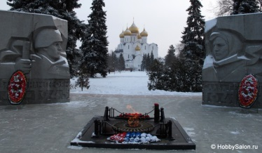
Памятник -монумент «Вечный огонь» в честь боевой и трудовой славы Ярославцев в годы Великой Отечественной войны 1941—1945 годов, расположенный на бульваре Мира.

Парад
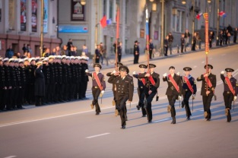
9 мая вся страна вместе с ветеранами празднует День Победы, день окончания Великой Отечественной войны.

